**Curso 2020/21**

|  |
| --- |
| Universidad de Castilla-La Mancha | E.I. Industrial y Aeroespacial de Toledo Grado en Ing. Electrónica Industrial y Automática |

**AUTOMATIZACIÓN INDUSTRIAL**

|  |  |
| --- | --- |
|  | Convocatoria Extraordinaria: Trabajo Final |

Trabajo Final – Curso 20/21. Convocatoria Extraordinaria

***Área de Ingeniería de Sistemas y Automática***

*Fernando J. Castillo García*

*David Rodríguez Rosa*

*Guillermo Rubio Gómez*

**Índice de Contenidos**

1. Descripción del caso de estudio. 2

2. Entrega y presentación. 4

**Índice de Figuras**

Figura 1. Caso de estudio. Mecanismo automatizar. 2

## Descripción del caso de estudio.

Supóngase, a modo didáctico, una plataforma experimental consistente en dos conjuntos motor DC/Reductora/Encoder (de la marca Maxon Motor con códigos: Motor: 167131; Reductora: 110410; Encoder: 137959) que comandan el mecanismo mostrado en la Fig. 17.

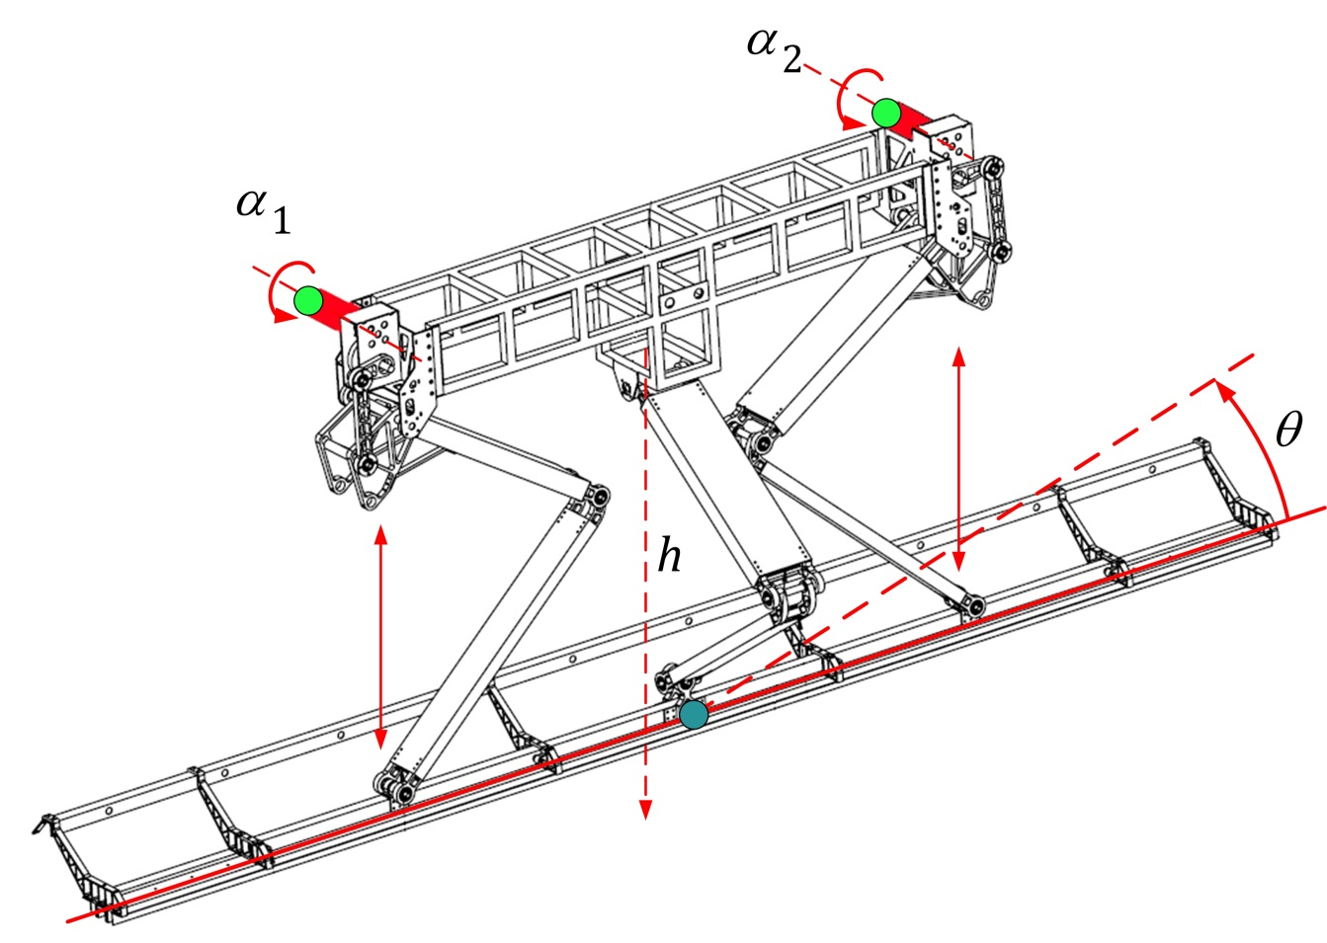

1. Caso de estudio. Mecanismo automatizar.

El mecanismo tiene como objetivo que se pueda controlar su altura $h$ y la inclinación $θ$ con respecto al chasis.

Para ello, el sistema cuenta con el siguiente sistema sensorial:

* Un inclinómetro () colocado en la herramienta del mecanismo que mide la inclinación $θ$ en un rango de $±90°$ originando una señal de analógica, proporcional a la inclinación, en el rango $±20$ V. El inclinómetro se alimenta a +24Vcc.
* Los encoders, o decodificadores de posición, ( ) mencionados anteriormente, que miden la posición angular de los motores ( $α_{1}$ y $α_{2}$).

Los motores son controlados en velocidad o posición mediante dos servocontroladoras Maxon EPOS4 50/15 mediante entradas y salidas conectadas directamente al equipo de control que debe ser un PLC de la marca Siemens.

El funcionamiento básico del sistema se describe a continuación:

* El sistema puede actuar en modo manual y en modo automático. El modo de operación debe ser seleccionado mediante un interruptor de dos posiciones.
* En modo automático el sistema controla la inclinación, para que independientemente de las vibraciones que sufra el sistema su inclinación sea nula ($θ=0$) y su altura se encuentre en la mitad de la carrera del mecanismo. Para ello, el equipo toma la medida del inclinómetro y de los decodificadores de posición ($α_{1},α_{2}$) y calcula la posición ($α_{1}^{*},α_{2}^{*}$) que deben tener los motores. Esa consigna de posición es enviada a las controladoras, que son las encargadas de controlar ambos motores. Hay que considerar que se dispone de una función “CalculaConsigna” que recibiendo la lectura del inclinómetro y de los encoders devuelve la posición deseada para los motores.
* En modo manual el sistema debe permitir al usuario mover el brazo izquierdo y derecho, de manera independiente, hacia arriba o hacia abajo a una velocidad constante. Esta operación se realizará mediante 4 pulsadores.
* El sistema deberá mostrar en todo momento la inclinación del mecanismo $θ$.

El sistema cuenta con una botonera en la que, además de los 4 botones para el funcionamiento manual mencionados anteriormente se cuenta con lo siguiente:

* Selector de modo automático y manual.
* Botón de marcha.
* Botón de paro/reinicio.
* Seta de emergencia.

Adicionalmente el sistema cuenta con una luz amarilla y con otra luz roja visibles a gran distancia.

## Entrega y presentación.

El estudiante deberá realizar una memoria descriptiva. En ella, al menos, se deberá incluir:

* 1. La selección justificada de los sensores.
  2. La selección justificada del equipo de control.
  3. El esquema eléctrico multifilar.
  4. El diseño en GRAFCET para la implementación del siguiente funcionamiento lógico.

Al recibir alimentación eléctrica, el sistema no deberá realizar ningún movimiento (controladoras no habilitadas), únicamente debe encender la luz roja de forma fija. Cuando el botón “Paro/Reinicio” se mantenga pulsado durante 5 segundos, el sistema activara el modo automático durante 40 segundos (independientemente de la posición del selector) al mismo tiempo que la luz amarilla parpadea en intervalos de 2 segundos.

Al acabar este ciclo de preposicionamiento, el sistema estará listo para el funcionamiento normal (parada en posición inicial), dejando la luz amarilla activada de forma fija. Al pulsarse el botón “Marcha” el sistema entrará en funcionamiento, automático o manual en función de la posición del selector. Durante todo el funcionamiento, la luz amarilla parpadea en intervalos de 2 segundos.

Para parar el sistema, el operario debe pulsar el botón “Paro/Reinicio”, en ese momento se activará el modo automático durante 40 segundos y se volverá a la situación de parada en posición inicial.

Emergencia: El modo de emergencia se activará en cualquiera de los siguientes casos:

* Se pulsa la seta de emergencia.
* El ángulo medido por el inclinómetro sobrepasa el umbral de $±{85}^{∘}$.

Al activarse el modo de emergencia, adicionalmente a las acciones que se tomen desde el punto de vista del hardware, el PLC deshabilitará las controladoras, la luz roja parpadeara intermitentemente y solo se saldrá de ese modo al mantener pulsado el botón “Paro/Reinicio” durante 5 segundos.

* 1. A partir el conexionado eléctrico al autómata y el GRAFCET diseñado, se deberá hacer una implementación preliminar en Ladder del programa del PLC. Para ello, son necesarios los siguientes puntos:

Tabla de variables del sistema.

Código necesario para ejecutar al arranque del PLC (Startup).

Código de la parte secuencial.

Código de la parte combinacional.